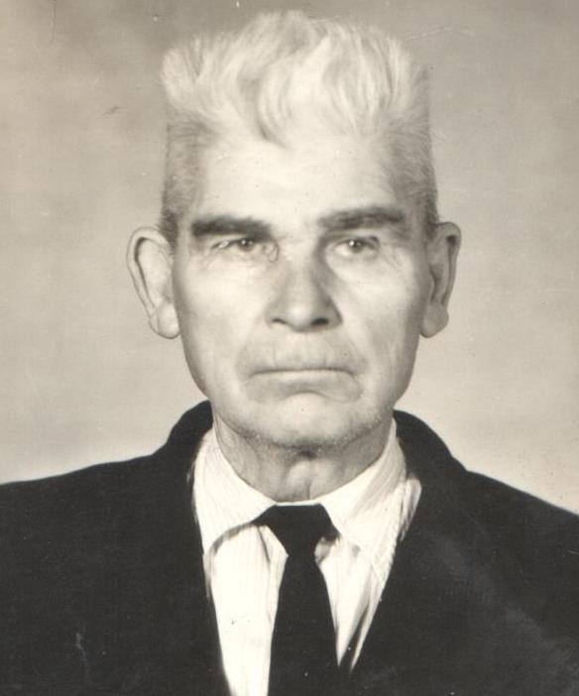

Шабанов Павел Федосеевич – родился в 1902 году в селе Шабельское Щербиновского района Краснодарского края. Призван в июне 1941 года Лиманским РВК. Воевал - 11 сп СКВО, пулеметчиком. Тяжёлое ранение правого голеностопного сустава. Рядовой. Награждён орденом Славы III степени, медалью «За отвагу» и «За победу над Германией». Работал в колхозе «Приморский», колхозник. Похоронен на кладбище села Шабельское.

